Software Design Specification
Quản lý khách sạn

HCM, THÁNG 5 / 2023

Giảng viên hướng dẫn: Tiêu Kim Cương
Sinh viên thực hiện:
Khuất Quang Sang
Trần Quốc Hoàng
Đào Tân Quốc Việt

Contents
1. Giới thiệu 2
1.1. Mục đích và mục tiêu 2
1.2. Bối cảnh phần mềm 2
1.3. Các ràng buộc 2
2. Thiết kế dữ liệu 2
2.1. Cấu trúc dữ liệu phần mềm bên trong 2
2.2. Cấu trúc dữ liệu tạm thời 2
3. Các chức năng của ứng dụng 3
3.1. Đăng nhập 3
3.2. Quản lý phòng 6
3.3. Quản lý đặt phòng 6
3.4. Quản lý danh sách hoá đơn 6
3.5. Quản lý tài khoản 6
4. Hạn chế và những ràng buộc 7
5. Vấn đề kiểm tra 7
6. Các phép thử 7
7. Phản hồi về phần mềm 7
8. Phụ lục 7
9. Vấn đề về cài đặt ứng dụng 7
10. Cân nhắc pháp lý 7

- Giới thiệu
Với việc sản xuất và thiết kế phần mềm dành cho IOS. Ứng dụng này dùng để quản lý một khách sản đơn giản giúp nhân viên có thể quản lý cụ thể các phòng các thiết bị trong khách sạn mà khách hàng đã đặt trước với sự độc đáo và giao diện dễ sử dụng.
  - Mục đích và mục tiêu
Mục tiêu để tạo ra một phần mềm như vậy nhắm giúp cho người quản lý tốt hơn về những khách sạn mà họ đã dựng nên thay vì trực tiếp đến tại vị trí thì có thể trực tiếp thông qua phần mềm của khách sạn để quản lý
  - Bối cảnh phần mềm
Việc tạo ra phần mềm do một phần hiện nay các khách sạn lớn nhỏ trên cả nước rất nhiều và việc người dùng đặt phòng qua mạng. Vì vậy ứng dụng này tạo ra để có thể nắm rõ các phòng mà khách hàng đã ở.
  - Các ràng buộc
Vì phần mềm này mới được đưa vào sử dụng nên còn rất còn nhiều hạn chế và thiếu sót lớn. Nhưng miễn sao phần mềm được biết đến và sử dụng ổn định thì vẫn có thể duy trì sử dụng được

- Thiết kế dữ liệu
  - Cấu trúc dữ liệu phần mềm bên trong
Dữ liệu của phần mềm này hầu hết sử dụng lưu trữ với mỗi chức năng, dữ liệu sẽ được lưu trong các biến cụ thể hoặc dạng tệp để chạy trên điện thoại
  - Cấu trúc dữ liệu tạm thời
Với phần mềm mỗi chức năng và các tác vụ sẽ được lưu trữ tạm thời để đảm bảo dữ liệu nhưng chúng cũng phải được lưu vào điện thoại
- Các chức năng của ứng dụng
  - Đăng nhập
Để truy cập ứng dụng, đầu tiên phải đăng nhập. Tài khoản được tạo bởi người quản lý. Sử dụng số diện thoại làm tài khản đăng nhập.
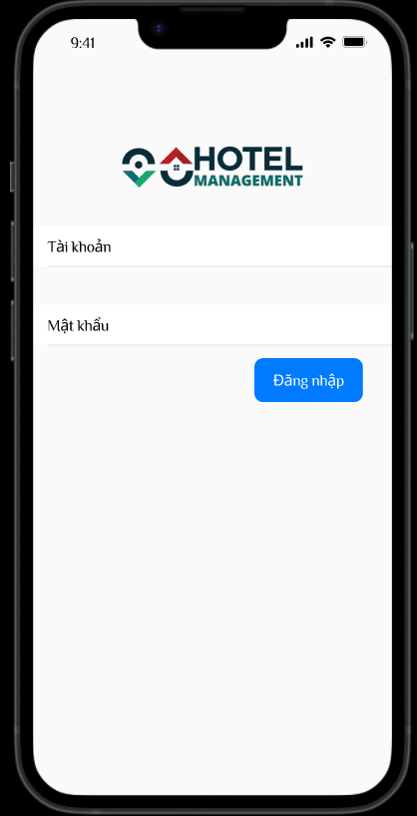
- Màn hình đăng nhập
Đăng nhập thành công sẽ dược di chuyển tới màn hình chính.
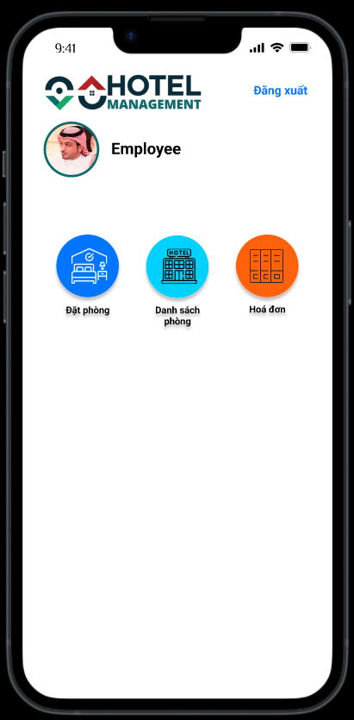
- Màn hỉnh chính của nhân viên
Tài khoản quản lý có các chức năng khác:
- Thêm tài khoản
- Danh sách tài khoản
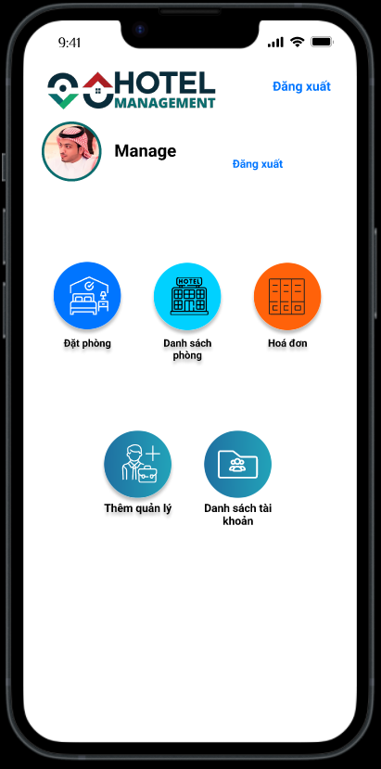
- Màn hình chính của quản lý
  - Quản lý phòng (Quyền quản lý)
Quản lý phòng bao gồm:
- Thêm phòng : Nhấn biểu tượng + góc trên bên phải màn hình để đến màn hình thêm phòng.
- Xoá phòng: Nhấn vào biểu tượng xoá ở mỗi thông tin phòng để xoá, chỉ xoá được khi phòng trống.
- Sửa thông tin: Nhấn vào biểu tường cây bút để chỉnh sửa, chỉ chình sửa được khi phòng trống.
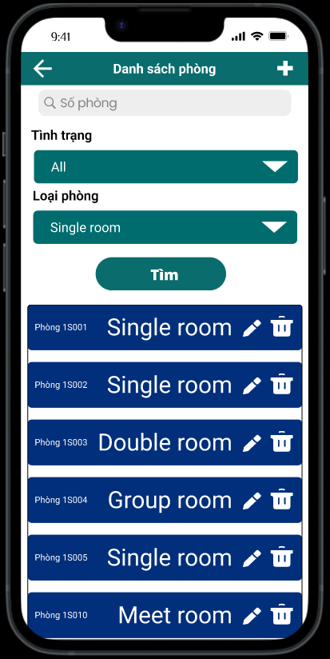
- Màn hỉnh danh sách phòng của quản lý
Danh sách phòng hiển thị theo số tầng, có thể tìm kiếm cụ thể bằng mã phòng, loại phòng, tình trạng.

Để thêm phòng ta chọn tầng, loại phòng, nhập số phòng và nhấn Thêm.
Không thể thêm khi số phòng trùng.
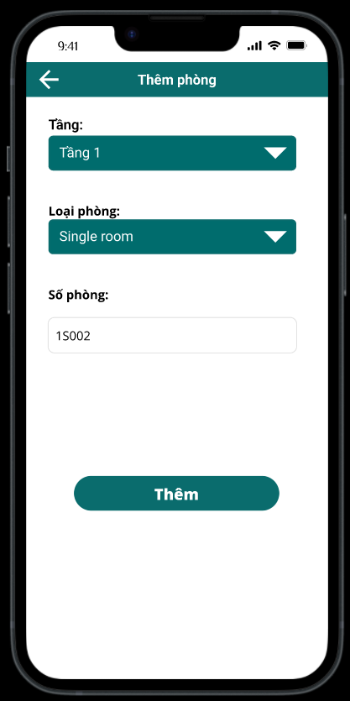
- Màn hình thêm phòng.
Chỉnh sửa phòng: Thay đổi thông tin tầng, loại phòng, số phòng và nhấn lưu.
Số phòng trùng sẽ không thể lưu.
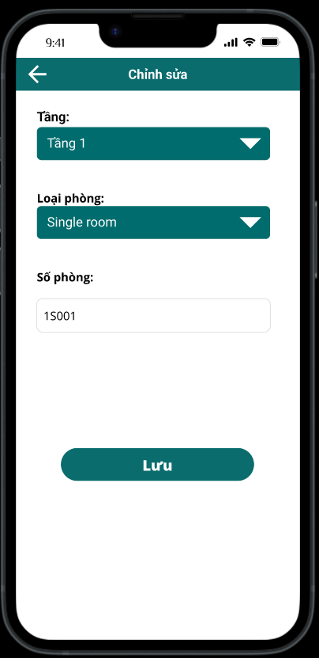
- Màn hình chỉnh sửa thông tin phòng.
  - Quản lý đặt phòng
Quản lý phòng thực hiện ở danh sách phòng. Danh sách hiển thị tình trạng của phòng còn trống hay không. Phòng đã có người đặt sẽ hiển thị thông tin người đặt.
Tìm kiếm dựa vào mã phòng , tình trạng, loại phòng.
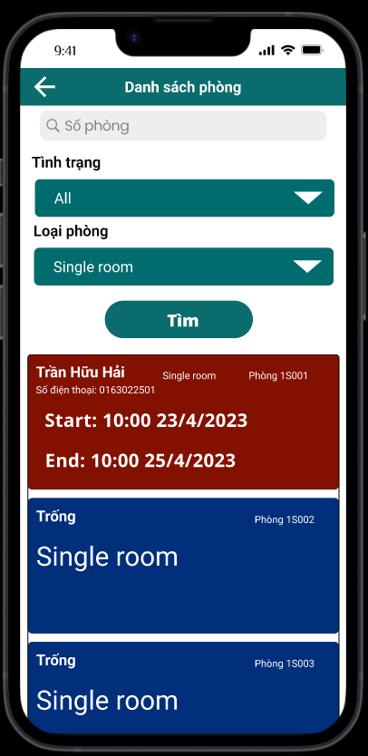
- Màn hình danh sách phòng của nhân viên
Tìm kiếm:
- Nhập mã phòng
- Chọn tinh2 trạng
- Chọn loại phòng
- Nhấn Tìm.
Đặt phòng: Người dùng nhấn vào tuỳ chọn đặt phòng ở màn hình chính để tới màn hình nhập thông tin khách hàng. Nhập Tên, Số điện thoại, Số căn cước và nhấn tục sẽ đến màn hình Thông tin phòng đặt. Người dùng chọn vị trí, loại, tên phòng, nhập thời gian nhận, thời gian trả và nhấn submit để hoàn thành.
- Màn hình chính
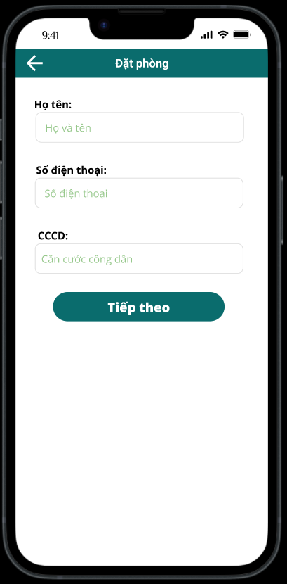
- Màn hình khai báo thông tin khách hàng.
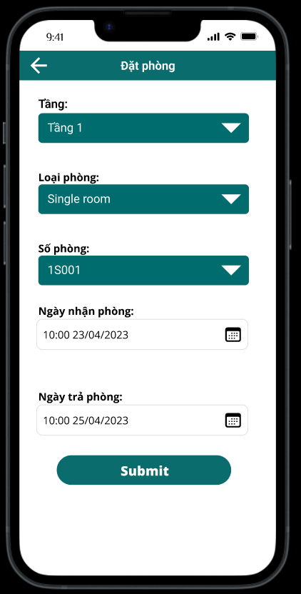
- Màn hình khai báo thông tin phòng.
Ngày nhận phòng có thể tuỳ chỉnh nhưng không thể là ngày trước ngày hiện tại. Thời gian trả phòng luôn bằng hoặc trước thời gian nhận phòng.
Ngày nhận phòng mặc dịnh là ngày hôm nay, ngày trả phòng mặc định là 2 ngày sau.
Khi chọn phòng có người trong danh sách phòng sẽ đựa đến màn hình thông tin có các tuỳ chọn chỉnh sửa, thêm dịch vụ, huỷ đặt phòng, thanh toán.
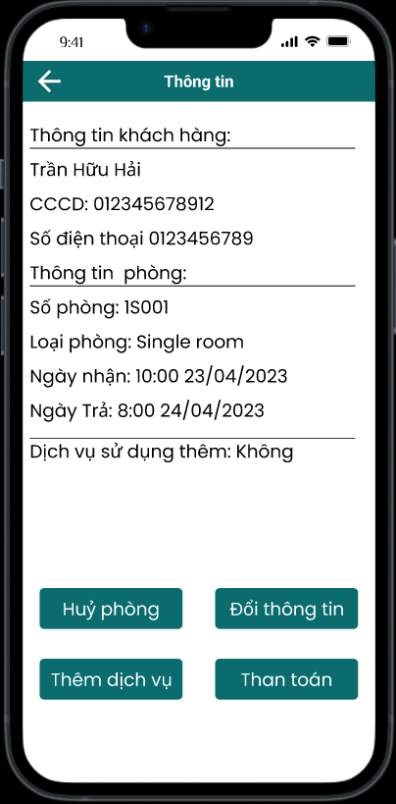
- Màn hình thông tin phòng
Để huỷ phòng ta chọn huỷ phòng và xác nhận.
Để đổi thông tin ta chọn vào Đổi thông tin để chuyển đến màn hình thay đổi thông tin.
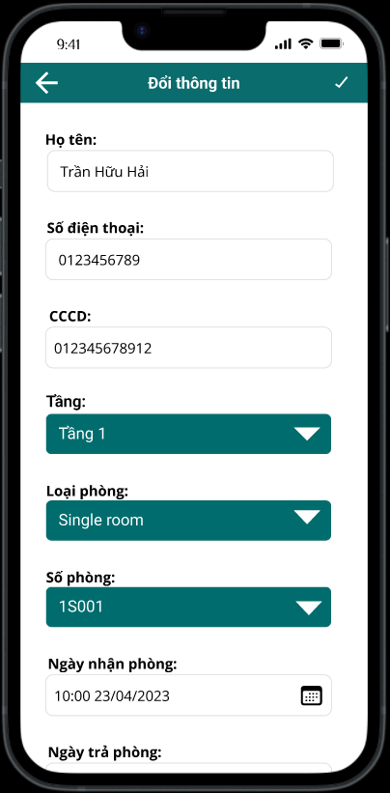
- Màn hình đổi thông tin phòng đặt.
Người dùng có thể thay đổi thông tin khách hàng và thông tin phòng. Danh sách phòng có thể chuyển là phòng trống. Ngày nhận phòng không được sớm hơn ngày cũ, ngày trả phòng không cũ hơn ngày nhận. Nhấn lưu để hoàn tất. Quay lại không lưu những thông tin đã sửa.
Thanh toán: Chọn Thanh toán trong Màn hình thông tin phòng để tới trang thanh toán.
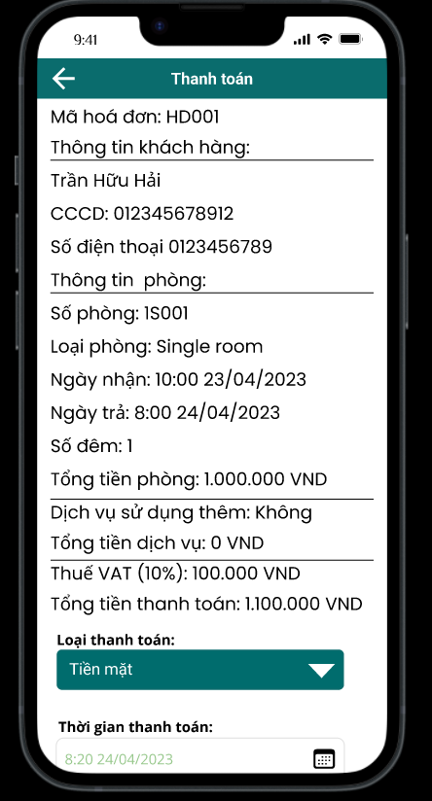
- Màn hình thanh toán.
Người dùng xác nhận thông tin thanh toán và nhấn hoàn tất.

Thêm dịch vụ: Người dùng chọn Thêm dịch vụ ở màn hình thông tin phòng đặt, đến màn hình thêm dịch vụ. Thông tin dịch vụ gồm miêu tả, thời gian yêu cầu, số tiền. Sau khi nhập người dùng nhấn lưu.
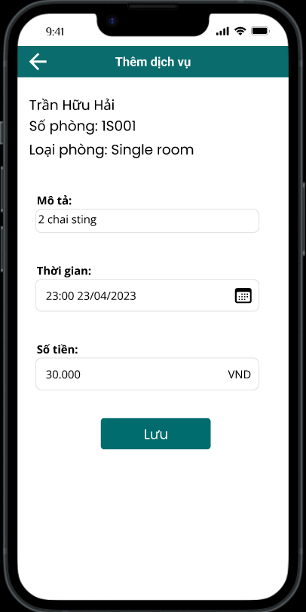
- Màn hình thêm dịch vụ.
  - Quản lý danh sách hoá đơn
Ở quyền nhân viên chỉ được xem thông tin hoá đơn. Quyền quản lý được xoá hoá đơn. 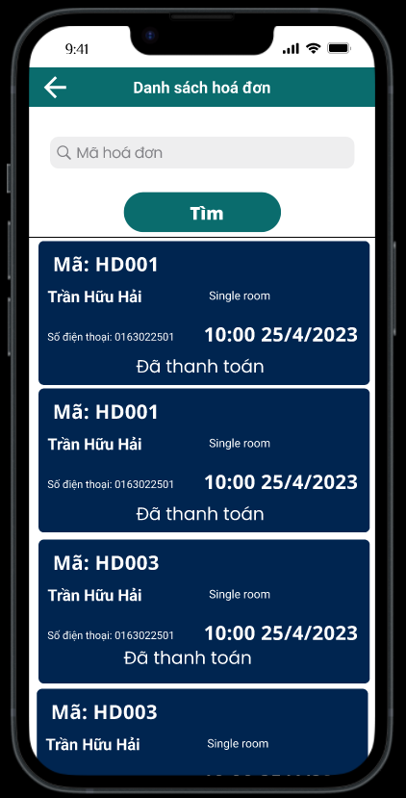
- Màn hình danh sách hoá đơn

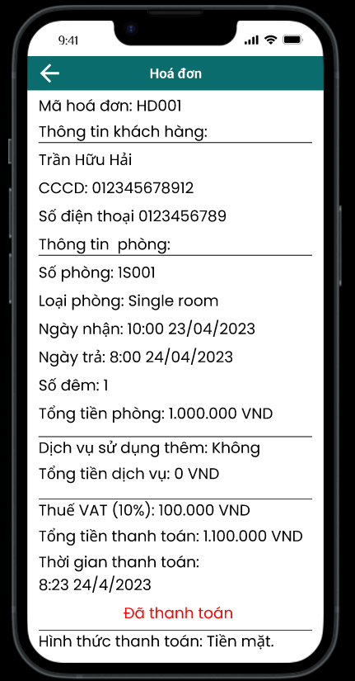
- Màn hình thông tin háo đơn.
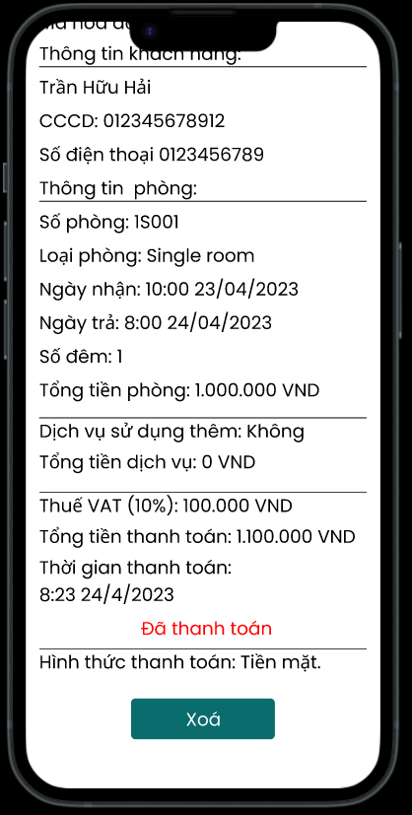
- Mành hình thông tin hoá đơn của quyền quản lý
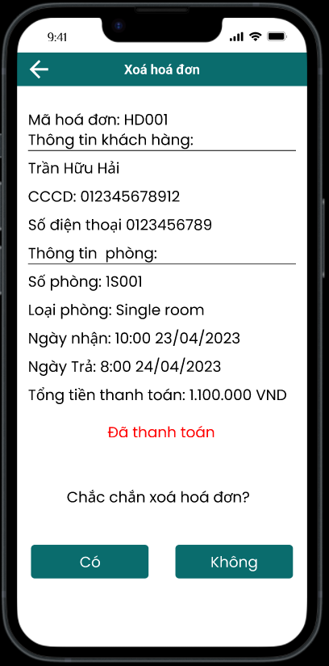
- Màn hình xác nhận xoá hoá dơn

- Hạn chế và những ràng buộc
Đối với ứng dụng này thì sử dụng khá đơn giản chỉ cần người quản lý khai báo thông tin và có tài khoản bảo mật riêng cũng như quản lý riêng, ứng dụng chỉ có thế cài đặt trên IOS và cũng có thể giả lập trên PC. Phần mềm có thể bán được cho người dùng và nhà phát triển
- Vấn đề kiểm tra
  - Các phép thử
Chúng tôi sẽ thử nghiệm việc quản lý những khách sạn nhỏ khác trên nhiều khu vực, sau khi kiểm tra kĩ chúng tôi sẽ phát triển hơn để cung cấp cho nhiều người hơn
  - Phản hồi về phần mềm
Việc thử nghiệm sẽ được quan sát phần mềm thành công hay không thành công
- Phụ lục
  - Vấn đề về cài đặt ứng dụng
Phần mềm sẽ được phân phối dưới dạng ứng dụng cài đặt bên quản lý khách sạn
  - Cân nhắc pháp lý
Chúng tôi sẽ sử dụng bộ phát triển phần mềm của IOS, và đảm bảo được quy định về vẫn hành ứng dụng

